Sistema de automação predial

Bruno T. M. Trevelim – bruno.trevelim@poli.usp.br
Henrique C. Zambon – henrique.zambon@poli.usp.br
Marcio M. Horoiwa – marcio.horoiwa@poli.usp.br
Escola Politécnica da Universidade de São Paulo
Avenida Prof. Luciano Gualberto, travessa 3 nº 380
CEP 05508-970 – São Paulo – SP

Resumo: Este documento tem como objetivo descrever, em um nível introdutório, as origens dos sistemas de automação predial, seus sistemas primitivos, seus rumos evolutivos e suas características e arquitetura. Durante estudo realizado para a elaboração deste documento, verificou-se que os automatismos prediais são projetados com o objetivo de controle de temperatura ambiente, ventilação, agendamento de tarefas, monitoramento, entre outros. A arquitetura faz uso de diversos protocolos, de acordo com os tipos de componentes envolvidos em uma determinada camada. Constatou-se que os principais componentes presentes são os controladores, responsáveis pela monitoração de sensores e controle por meio de atuadores, as vias de comunicação, que implementam distintos protocolos, de acordo com sua camada de atuação e as interfaces homem computador, que centralizam as informações e impõem as regras gerais de controle. O documento também apresenta um estudo de caso em automação predial e apresenta tendências e conclusões que puderam ter atingidas com o estudo.

Palavras-chave: Automação predial, Edifícios inteligentes, Alta tecnologia.

introdução
Com a evolução da tecnologia, tem-se cada vez mais tentado facilitar a vida das pessoas. Inicialmente, esse desejo destinava-se principalmente para os setores industriais, que buscavam uma melhor eficiência de produção com um menor esforço físico, e neste contexto surgiram as tecnologias de automação industrial. Mais tarde, este conceito passou a ser utilizado nos ambientes corporativos das empresas e do comércio. E nos últimos anos, com a popularização cada vez maior da automação, tem-se buscado cada vez mais a utilização desta para melhoria do estilo de vida das pessoas.
Neste contexto, a automação predial tem se desenvolvido visando fornecer maior conforto, comodidade e segurança para as pessoas. Inicialmente, era utilizada exclusivamente em controles específicos, como sistema de incêndio, de temperatura do ar-condicionado ou do elevador. Mais tarde, com a viabilização da microinformática, viabilizou-se a integração dos sistemas de supervisão, e passou-se a sua utilização em sistemas de segurança e controle de um edifício. Esta evolução permitiu também cada vez mais um controle centralizado das funções prediais, e uma integração cada vez maior com o cotidiano das pessoas, o que resultou no que hoje chamamos de “edifícios inteligentes”.
Edifícios inteligentes nada mais são do que o resultado da integração destas tecnologias de automação, por meio da utilização de computadores, softwares, controladores e instrumentos visando a otimização do consumo energético e principalmente o conforto e segurança dos seus usuários.
Este trabalho tem por objetivo descrever estas tecnologias de automação predial e como são integradas de forma a constituírem estes chamados “edifícios inteligentes”.

automação predial
Podemos definir formalmente automação predial como o conjunto de técnicas que descrevem as funcionalidades de um sistema de controle de um prédio. Estas funcionalidades são desde controle do sistema de iluminação e ar-condicionado até sistema de incêndio ou de segurança do prédio, de forma que todos estes subsistemas possam estar interconectados à um controle central. É como um edifício com vida própria, com cérebro, sentidos, músculos e nervos (NEVES e CAMARGO, 2002).
O nível de automação que um prédio pode possuir depende das necessidades do edifício, mas pode-se separar, de forma geral, em 3 graus de integração destes sistemas: autônomos, integrados e complexos. Os sistemas abordados aqui são os complexos, que correspondem aos sistemas interligados com elevado grau de personalização, onde se enquadram, principalmente, os sistemas inteligentes de controle.

Sistema de automação predial – BAS
Sistema de Automação Predial (BAS – Building Automation System) é um sistema de controle distribuído computadorizado projetado para monitorar, coordenar, organizar e otimizar o controle dos subsistemas prediais tais como aquecimento, ventilação e ar-condicionado (HVAC), segurança (security), incêndio e emergência, elevadores, etc. Suas principais aplicações incluem:
- Sistema de agendamento de tarefas (e.g. ligar/desligar equipamentos);
- Otimização do controle (e.g. controlar a temperatura de acordo com o número de pessoas);
- Monitoramento (e.g. verifica se os subsistemas estão funcionando corretamente);
- Controle externo (uma vez que permite o monitoramento e controle do sistema de forma remota);
- Gerenciamento de energia (pois por possuir controle computadorizado, é capaz de otimizar a utilização dos subsistemas, aumentando a performance e reduzindo os custos de utilização).
Abaixo segue um diagrama esquemático simplificado de uma arquitetura predial utilizando BAS.

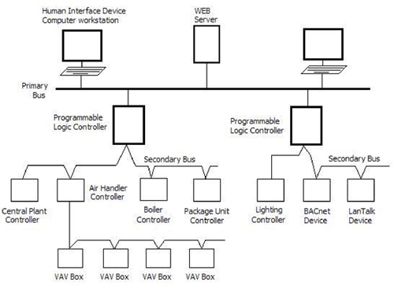

Figura 1 – Diagrama esquemático de uma arquitetura BAS. Fonte: (568SYSTEMS)

Conforme observado na Figura 1, os principais componentes encontrados na arquitetura de um BAS são: Controladores, Vias de Comunicação e Interfaces Homem-Computador.

Controladores
Controladores são pequenos computadores projetados para atividades específicas de automação. São dotados de dispositivos de entrada e saída de dados, de forma a poderem realizar sensoriamento e enviar dados aos atuadores. Podem ser Controladores de Unidades Terminais, onde estão os subsistemas projetados especificamente para uma funcionalidade (e.g. HVAC, iluminação, alarme de incêndio) ou Controladores de Supervisão de subsistemas, implementados por meio de Computadores Lógicos Programáveis (CLP’s) ou Controladores de Sistema/Rede (e.g. Direct Digital Control – DDC). Geralmente utiliza-se estes últimos por serem mais baratos e cobrirem a maioria das necessidades de controle, mas em edifícios inteligentes, no qual se deseja um sistema mais flexível e personalizável, os CLP’s são preferíveis.

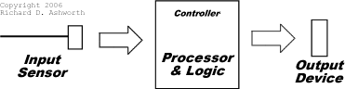

Figura 2 – Esquema de funcionamento do controlador. Fonte: (ASHWORTH)

Vias de comunicação
Em geral a arquitetura do BAS é constituída de duas vias (bus) de comunicação. Uma, primária, de comunicação dos dispositivos de interface, ou seja, os computadores de controle e monitoramento do sistema. E outra via, secundária, por onde os subsistemas conectam-se entre si e com os controladores centrais da sub-rede.
Estas vias podem ser de diversos tipos e utilizar variados protocolos de comunicação, mas recentemente há uma tendência para o uso de protocolos de internet (IP) e/ou padrões abertos (e.g. DeviceNet, BACNet).

Interfaces homem-computador
Estes são computadores terminais de monitoramento e controle do sistema da automação predial. Na maioria das vezes, rodam os softwares proprietários dos fabricantes dos controladores. Entretanto, é possível, baseado em um padrão aberto de comunicação, utilizar softwares projetados especificamente para o sistema desejado, o que pode vir a oferecer maior flexibilidade, além de uma interface centralizada mais amigável.

edifícios inteligentes – Estudo de caso
O conceito de Edifício Inteligente começa a ser utilizado no Brasil a partir de 1986 com a inauguração do Edifício Citicorp/Citibank, localizado em São Paulo. Tratava-se do primeiro grande edifício de escritórios com um nível mais elevado de monitoramento e controle energético, entre eles o controle da iluminação natural por zonas de iluminância, o atendimento dos elevadores por proximidade de chamada, e a produção noturna de gelo para alimentar o sistema de condicionamento ambiental, de forma a se beneficiar das tarifas mais reduzidas dos horários fora de “pico”(NEVES e CAMARGO, 2002).
Apesar do partido arquitetônico sofisticado incorporado no projeto desses edifícios, o que faz com que se destaquem visualmente, tratou-se apenas o aspecto tecnológico utilizado.

World Trade Center – SP
O complexo World Trade Center São Paulo (WTC) é composto por três torres. Localizado na região da avenida Luís Carlos Berrini, abriga um centro de convenções, business club, hotel, restaurante, shopping e área de escritórios.
Em termos de infra-estrutura de apoio, o complexo reúne requintes de alta tecnologia e oferece os serviços mais avançados de automação predial.
O centro de convenções e a torre de escritórios são dotados de uma espinha dorsal de fibras ópticas – conhecida como backbone – para transmissão de dados e imagens entre computadores geograficamente distantes, de acordo com o nível mais veloz de tráfico de dados (nível 5).
O sistema de rede comercial exclusiva, interligada à Internet, veicula em tempo real catálogos e informações sobre compra e venda de produtos a banco de dados de 160 países e mais de 500 mil empresas. Outro serviço disponível é a videoconferência, que permite a apresentação simultânea de produtos a todos os WTC’s, via satélite.
Através do circuito fechado de TV, também é possível aos hóspedes do hotel acompanharem os eventos realizados no centro de convenções(NEVES e CAMARGO, 2002).

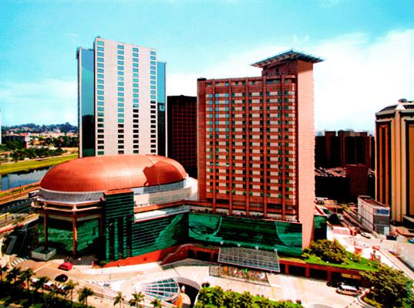

Figura 3 – Conjunto World Trade Center São Paulo.
Fonte: www.worldtradecentersp.com.br

Centro empresarial Nações Unidas – CENU
O Centro Empresarial Nações Unidas, também localizado na região da avenida Luís Caros Berrini, é composto por três torres, denominadas Norte (mais alta), Leste e Oeste. As torres Norte e Oeste são utilizadas para escritórios enquanto que a torre Leste abriga o Hotel Hilton São Paulo.
Foram utilizados vidros duplos no fechamento da fachada, melhorando a eficiência acústica dos edifícios, pois a existência de ar entre os vidros aumenta a isolação acústica.
O sistema de ar condicionado da Torre Norte conta com uma central de água gelada. O sistema permite estabelecer temperaturas entre 20˚C e 24˚C, conforme as necessidades dos diferentes ambientes ou zonas. O nível de ruído do sistema de ar-condicionado nas salas é de NC40. Este índice é praticamente igual ao de um teatro.
Para abastecimento de energia em emergências, existem geradores de energia de comando digital que podem abastecer com folga todos os circuitos de segurança. O sistema de proteção e combate ao fogo possui detectores de fumaça ópticos não voláteis e de spinklers. A automação predial inclui sistemas de acesso, circuitos fechados de TV, hidráulica, elétrica e controle de incêndio(NEVES e CAMARGO, 2002).

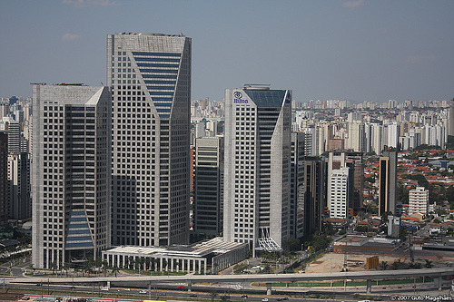

Figura 4 – Centro Empresarial Nações Unidas. Fonte: http://www.flickr.com

Tendências
Nota-se que os projetos de novas edificações, tanto comerciais como residenciais, já possuem como obrigatoriedade o uso de automação predial em alguns sistemas, HVAC, segurança, emergência, incêndio e elevadores, por exemplo. Provavelmente novas tecnologias surgirão para otimizar ainda mais esse processo.
Muitas das tecnologias utilizadas antes somente em edificações comerciais já estão sendo utilizadas em edificações residenciais. A tendência é de que todos os edifícios tenham uma automação predial, mesmo que ainda não sejam “edifícios inteligentes”.
Com o avanço da automação residencial a tendência é de que ela seja incorporada também em automação predial facilitando ainda mais a vida das pessoas.

Conclusões
Os sistemas de automação predial já estão bem estabelecidos e são robustos, uma vez que são formados por arquiteturas, protocolos e tecnologias tradicionais e modernas, que são motivo de estudos, elaboração de comitês, normas e regulamentações. Além disso, exercem um papel fundamental nos edifícios comerciais mais novos em diversos aspectos, como os explorados ao longo deste documento.
O mercado de automação mostra-se muito promissor, uma vez que os sistemas prediais estão se desenvolvendo há décadas e ainda são capazes de integram cada vez mais funcionalidades e de se imporem como essenciais nos prédios comerciais. Eles são capazes de gerenciar o uso de energia elétrica, por meio de controle da iluminação, condicionamento de ar, otimização no funcionamento do elevador, entre outros automatismos, além de garantirem maiores níveis de segurança, no que diz respeito à controle de acesso, mas também na prevenção e tratamento de acidentes.

REFERÊNCIAS BIBLIOGRÁFICAS
568SYSTEMS. Building Automation Cabling Solutions. Disponível em: <http://www.568systems.com/BuildingAutomation.html>. Acesso em: 27 mar. 2010.
ADVANTECH CO., LTD. Building Automation Systems. Disponível em: <http://www.advantech.com/products/Building-Automation-Systems/sub_1-2MLCA8.aspx>. Acesso em: 26 mar. 2010.
ADVANTECH CO., LTD. Building Automation - Case Studies. Disponível em: <http://www.advantech.com.br/sector/building-automation/CaseStudies.aspx>. Acesso em: 26 mar. 2010.
ASEAN ENERGY. Building Automation System (BAS). Technical Directory, 2001. Disponível em: <http://www.aseanenergy.org/download/projects/promeec/td/building/Building%20automation%20system-(BAS).pdf>.
ASHWORTH, R. Building Automation Systems. Disponível em: <http://highperformancehvac.com/ddc-a-building-automation-systems>. Acesso em: 26 mar. 2010.
CENU. Disponível em: <http://www.estacaometropole.bravehost.com/cenu.htm>. Acesso em: 29 mar. 2010.
CRS BUILDING AUTOMATION SYSTEMS, INC. CRS Building Automation Systems website. Disponível em: <http://www.crsbuilding.com/>. Acesso em: 26 mar. 2010.
DONNELL, M. J. et al. BUILDING AUTOMATION SYSTEM. US Patent Application Publication, 24 jan. 2008. Disponível em: <http://www.google.com.br/patents?id=M1OnAAAAEBAJ>.
ELLIS, B. A. Building Automation Systems. The Jethro Project, p. 1-5, jun. 2006. Disponível em: <www.jethroproject.com/BuildingAutomationSystems(p).pdf>.
NEVES, R. P. A. D. A.; CAMARGO, A. R. Tecnologias utilizadas nos Edifícios Inteligentes. ENTECA. Maringá: [s.n.]. 2002.
WIKIPEDIA. Building Management System. Disponível em: <http://en.wikipedia.org/wiki/Building_Management_System>. Acesso em: 27 mar. 2010.
WIKIPEDIA. Building automation. Disponível em: <http://en.wikipedia.org/wiki/Building_automation>. Acesso em: 26 mar. 2010.

Building Automation System

Abstract: This document aims to describe, in an introductory level, the origins of the building automation systems, its primitives systems, the evolutionary paths and its characteristics and architecture. During the document elaboration studies, it was found that building automations are designed for controlling temperature, ventilation, event scheduling, monitoring, among others. The architecture makes use of several protocols, according to the components involved. The main automation system components are the controller, responsible for sensor monitoring and actuator control, the communication buses, which implement several protocols, according to its project layer, and the human-computer interfaces, which gather information and defines general controlling rules. The document also presents a case study in building automation, try to identifies trends and presents the conclusions that could be obtained.

Key-words: Building automation, Intelligent buildings, High technology.

